|  |
| --- |
|  |
| 吐蛤蠣資料庫使用手冊 |
|  |
| 其實是懶人包的意思啦 |

**行動裝置**

2016年12月21日

撰寫人: 張紘綸

吐蛤蠣資料庫使用手冊

其實是懶人包的意思啦

這個說明文件能夠幫你

* 1. 將我寫的東西成功套進專案(理論上)
  2. 教你要做到某某事要怎麼call，比如如何新增資料、取得鬧鐘等等
  3. 附上函式大概說明

**安裝說明**

1. 到<https://github.com/JasonZhang91503/twoGerli/>上面，將這個專案給載下來(有在用GitHub的話推薦用他的桌面程式下載，也就是點左邊的Open in Desktop)

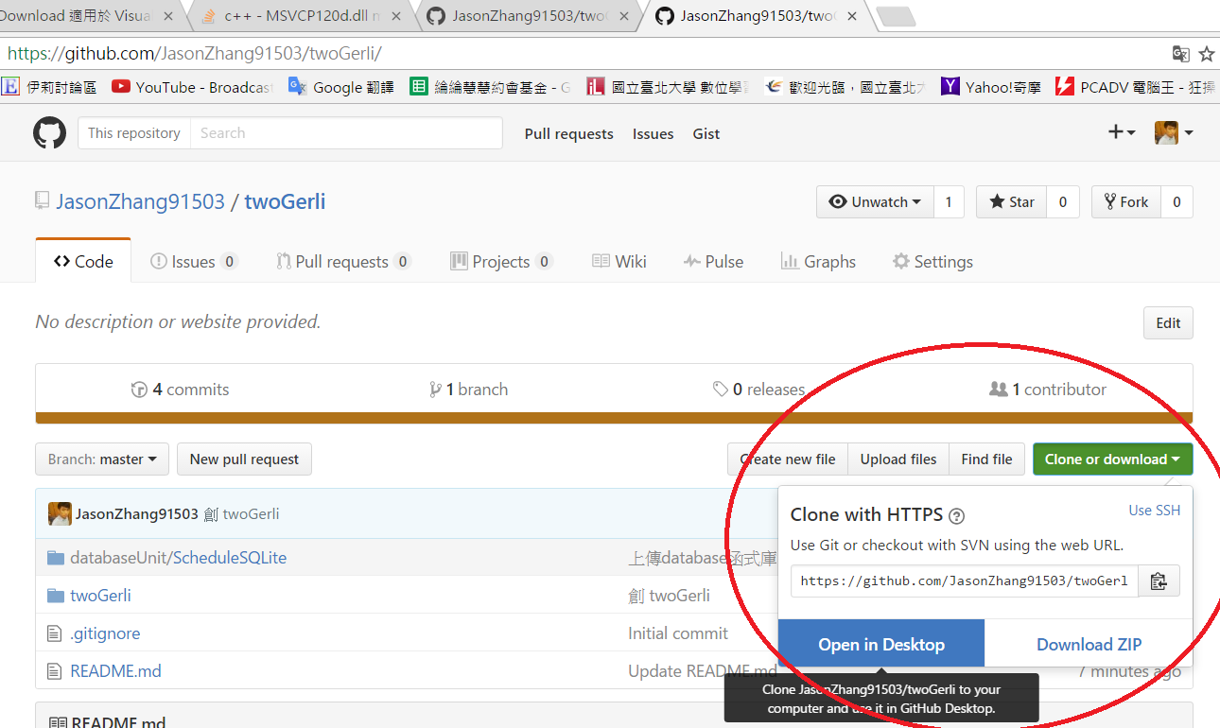

1. 用檔案總管開啟載好的專案，到twoGerli底下的”databaseUnit\ScheduleSQLite\app\src\main\java\com”後，將mobileclass資料夾複製到自己專案的com資料夾下:

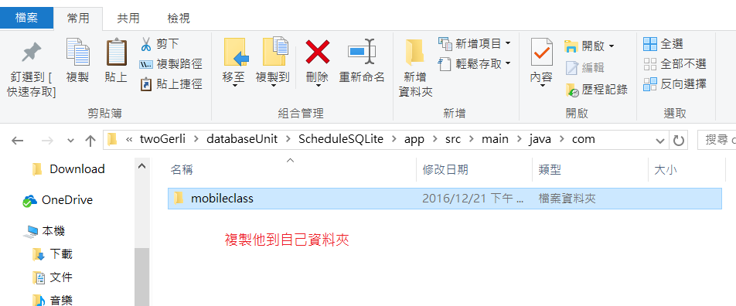

成功的話應該會像下面這樣 (其實懂套件名稱怎麼改的話，就可以自己決定擺哪裡，若不確定可以先照此教學擺):

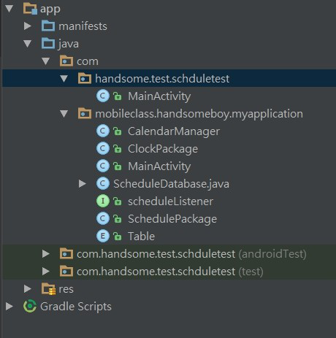

2.試試看在onCreate或喜歡的地方打

ScheduleDatabase scheduleDatabase = new ScheduleDatabase(this);

(可能會跳提示要你按ALT+Enter來import)，如果不會有紅字代表裝成功囉~~~

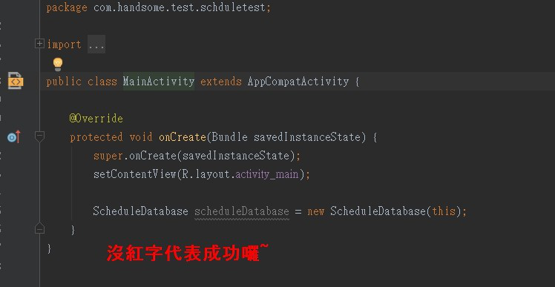

阿對了這邊很重要你們裝完之後，請幫我把myapplication資料夾底下的MainActivity刪掉(不然你的R這個東西會跳出來抗議)

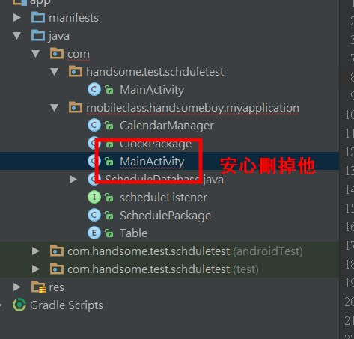

**twoGerli資料庫使用方法懶人包整理(排程)**

1. 建立資料庫物件

ScheduleManager scheduleManager = new ScheduleManager(this);

1. 查詢排程用

SchedulePackage getScheduleByDay(int year, int month, int day)

1. 新增排程用

boolean insertSchedule(String Time,String Name)

1. 修改排程用

boolean updateSchedule(String time,String name,long id)

1. 刪除排程用
2. 當進行新增、修改、刪除這三個資料，會更改到資料庫的值，但是不會幫你改到介面上的資料，因此當做了新增修改刪除後，要在查詢一次排程，並且填到介面上面
3. 凡是參數要給String型態的Time的地方(新增排程、更新排程)，請一律用CalendarManager.getTime()來取得時間的String(詳細用法見”新增排程部分”)
4. 新增、修改、刪除回傳true代表成功，反之失敗
5. 查詢回傳SchedulePackage型態，裡面包含id,Time,Name等資訊(目前get回來的time，請用Calendar.parseTime(String time)來剖析時間字串，此函式回傳int[6]的陣列，分別對應年、月、日、時、分、秒)
6. 然後我們沒有要寫鬧鐘那邊的資料庫，已經有工具完成，看鬧鐘的人可以按右上角叉叉
7. 詳細函式作法請參考下方

**twoGerli資料庫函式**

為了整合更方便

資料庫內部的東西全部都整理成call function的方式完成了

大家只要透過ScheduleManager這個class來完成任何跟資料庫有關的操作就好囉~

1.產生twoGerli資料庫

照以下方法宣告，並給入Activity的context(也就是填this)就成功囉



2.新增資料

新增資料有以下兩個函式，分別對兩種Table做操作

A.新增一筆排程

boolean insertSchedule(String Time,String Name)

用法如下:

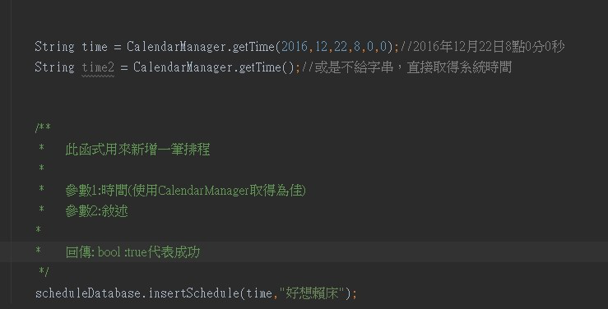

其中用到的CalendarManager的getTime取得設定的時間或是系統時間

B.新增一筆鬧鐘(((((這個用不到了

insertClock(int[] Time,String Name,String Music,boolean[] RepeatList,boolean Shock,boolean Enable)

說明如下:

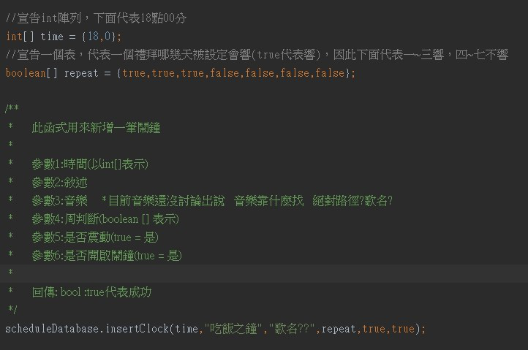

其中int[] 要表示鬧鐘所存時間，但不要亂填，會GG呀~~~

比如{25,61}或{12,0,100}的會爆炸QQ

而boolean[] 代表周幾會響，長度若不等於7也會失敗歐

3.取得排程資料

SchedulePackage getScheduleByDay(int year, int month, int day)

說明如下:

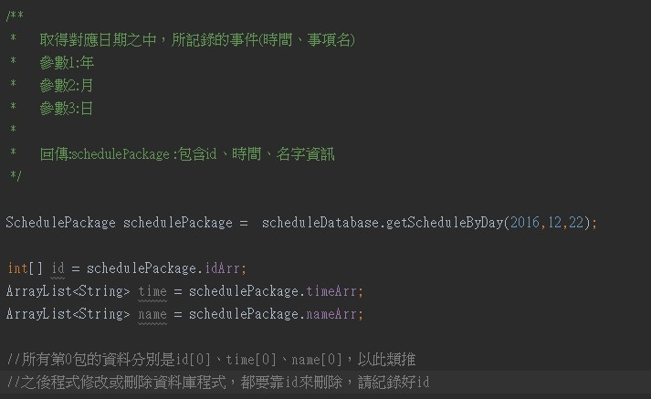

其中要注意的是，要宣告UnitPackage. SchedulePackage來接資料包

可以取得某年某月某日的所有事情，裡面包含3個資訊

分別是id、time、name，因為會很多事情，所以會是陣列

所有第0包的資料分別是id[0]、time[0]、name[0]，以此類推

在這邊要提醒一點，之後程式修改或刪除資料庫程式，都要靠id來刪除，請紀錄好id

4.更新排程資料

boolean updateSchedule(String time,String name,long id)

說明如下:

利用前面所取得的id

來對資料庫裏面的資料進行修改

Time依樣記得要用CalendarManager去取得

5.刪除排程資料

boolean deleteSchedule(long id)

說明如下:

利用前面所取得的id

來對資料庫裏面的資料進行刪除

Time依樣記得要用CalendarManager去取得